GraphS

Graphs Specification Language

(Analizador Léxico)

Procesadores de Lenguajes
Curso 2008 – 2009

Jose Domingo López López
josed.lopez1@alu.uclm.es

Ángel Escribano Santamarina
angel.escribano1@alu.uclm.es

Escuela Superior de Informática
Universidad de Castilla-La Mancha
Contenidos

Parte léxica del lenguaje 3
Autómata finito determinista 5
Analizador léxico 7
Ejemplo de cadena perteneciente al lenguaje 12
Ejemplo de cadena no perteneciente al lenguaje 13

Parte léxica del lenguaje

La parte léxica del lenguaje dado en el EBNF de la Tabla 1, es dado por medio de la tabla de tokens (ver tabla 2), en la que se muestran los tokens, sus patrones y algunos lexemas.

Cabe destacar que dada la gran cantidad de palabras reservadas que puede llegar a tener el lenguaje, hemos optado por utilizar una tabla de palabras reservadas (ver tabla 3), la cual se consultará cada vez que reconozcamos el token ident (identificador). Esto se ha hecho para reducir el tamaño del autómata que reconoce los tokens del lenguaje.

Tabla 1: EBNF del lenguaje GraphS
SYNTAX ::= [DECL_GLOBAL] GRAPHS_SET
DECL_GLOBAL ::= DECL
GRAPHS_SET ::= GRAPH {GRAPH}
GRAPH ::= graph ID '{' BODY '}' ';'
BODY ::= (DECL_LOCAL ARCS | OPS_GEN) [OPS]
DECL_LOCAL ::= DECL
DECL ::= DECL_NODES {DECL_NODES} DECL_EDGES {DECL_EDGES}
DECL_NODES ::= node ID {',' ID} ';'
DECL_EDGES ::= edge ID ['(' INT ')'] {',' ID ['(' INT ')']} ';'
ARCS ::= ARC {ARC}
ARC ::= ID '=' ID ('-' | '->') ID ';'
OPS_GEN ::= OP_GEN
OP_GEN::= OP5
OPS ::= {OP}
OP ::= op (OP1 | OP2) ';'
OP1 ::= OPN1 '(' ID ')'
OPN1 ::= minimumSpanningTree
OP2 ::= OPN2 '(' ID ',' ID ')'
OPN2 ::= shortestPath
OP5 ::= OPN5 '(' ID ',' ID ',' ID ',' ID ',' ID ')'
OPN5 ::= union
ID ::= (MAYUS | MINUS) {MAYUS | MINUS | DIGITO}
INT ::= 0 | DIG {DIGITO}
MAYUS ::= A | B | C | D | E | F | G | H | I | J | K | L | M | N | O | P | Q | R | S | T | U | V | W | X | Y | Z
MINUS ::= a | b | c | d | e | f | g | h | i | j | k | l | m | n | o | p | q | r | s | t | u | v | w | x | y | z
DIG ::= 1 | 2 | 3 | 4 | 5 | 6 | 7 | 8 | 9
DIGITO ::= 0 | 1 | 2 | 3 | 4 | 5 | 6 | 7 | 8 | 9

Tabla 2: Tokens del lenguaje GraphS
Token | Patrón | Lexema | Estado AFD | Id
graph | graph | graph | q14 | 1
node | node | node | q14 | 2
edge | edge | edge | q14 | 3
op | op | op | q14 | 4
operadorBinario | minimumSpanningTree | shortestPath | minimumSpanningTree, shortestPath | q14 | 5
operadorQuinario | union | union | q14 | 6
l_bracket | { | { | q2 | 7
r_bracket | } | } | q3 | 8
l_paren | ( | ( | q4 | 9
r_paren | ) | ) | q5 | 10
semicolon | ; | ; | q6 | 11
comma | , | , | q7 | 12
equal | = | = | q8 | 13
dash | - | - | q9 | 14
arrow | -> | -> | q11 | 15
ident | [a-zA-Z][[a-zA-Z0-9]* | A, arista1, nodoA | q12 | 16
int | 0 | [1-9][0-9]* | 0, 107, 991 | q13 | 17

Tabla 3: Palabras reservadas del lenguaje GraphS
Palabra reservada | Token
graph | graph
node | node
edge | edge
op | op
minimumSpanningTree | operadorBinario
shortestPath | operadorBinario
union | operadorQuinario

Autómata finito determinista

En esta sección se muestra el autómata finito determinista (AFD) que reconoce los tokens del lenguaje GraphS y la asociación con cada token es mostrada en la tabla 2.

El estado q14 representa cualquier secuencia de letras en minúscula y mayúscula que empiezan por minúscula. Cuando se llega a este estado, se debe comprobar si la secuencia leída corresponde con una de las palabras reservadas, almacenada en la tabla de palabras reservadas (ver Tabla 3). Si es así, se devolverá el token correspondiente con la palabra reservada y el estado se considera final. Si no se encuentra en esa tabla, la secuencia que nos llevó a ese estado se considera un identificador (ident).

Los estados q18, q21 y q22 no son finales ya que se limitan a reconocer comentarios, espacios en blanco y caracteres de escape que no generan token y, por tanto, no se pasarán al analizador sintáctico.

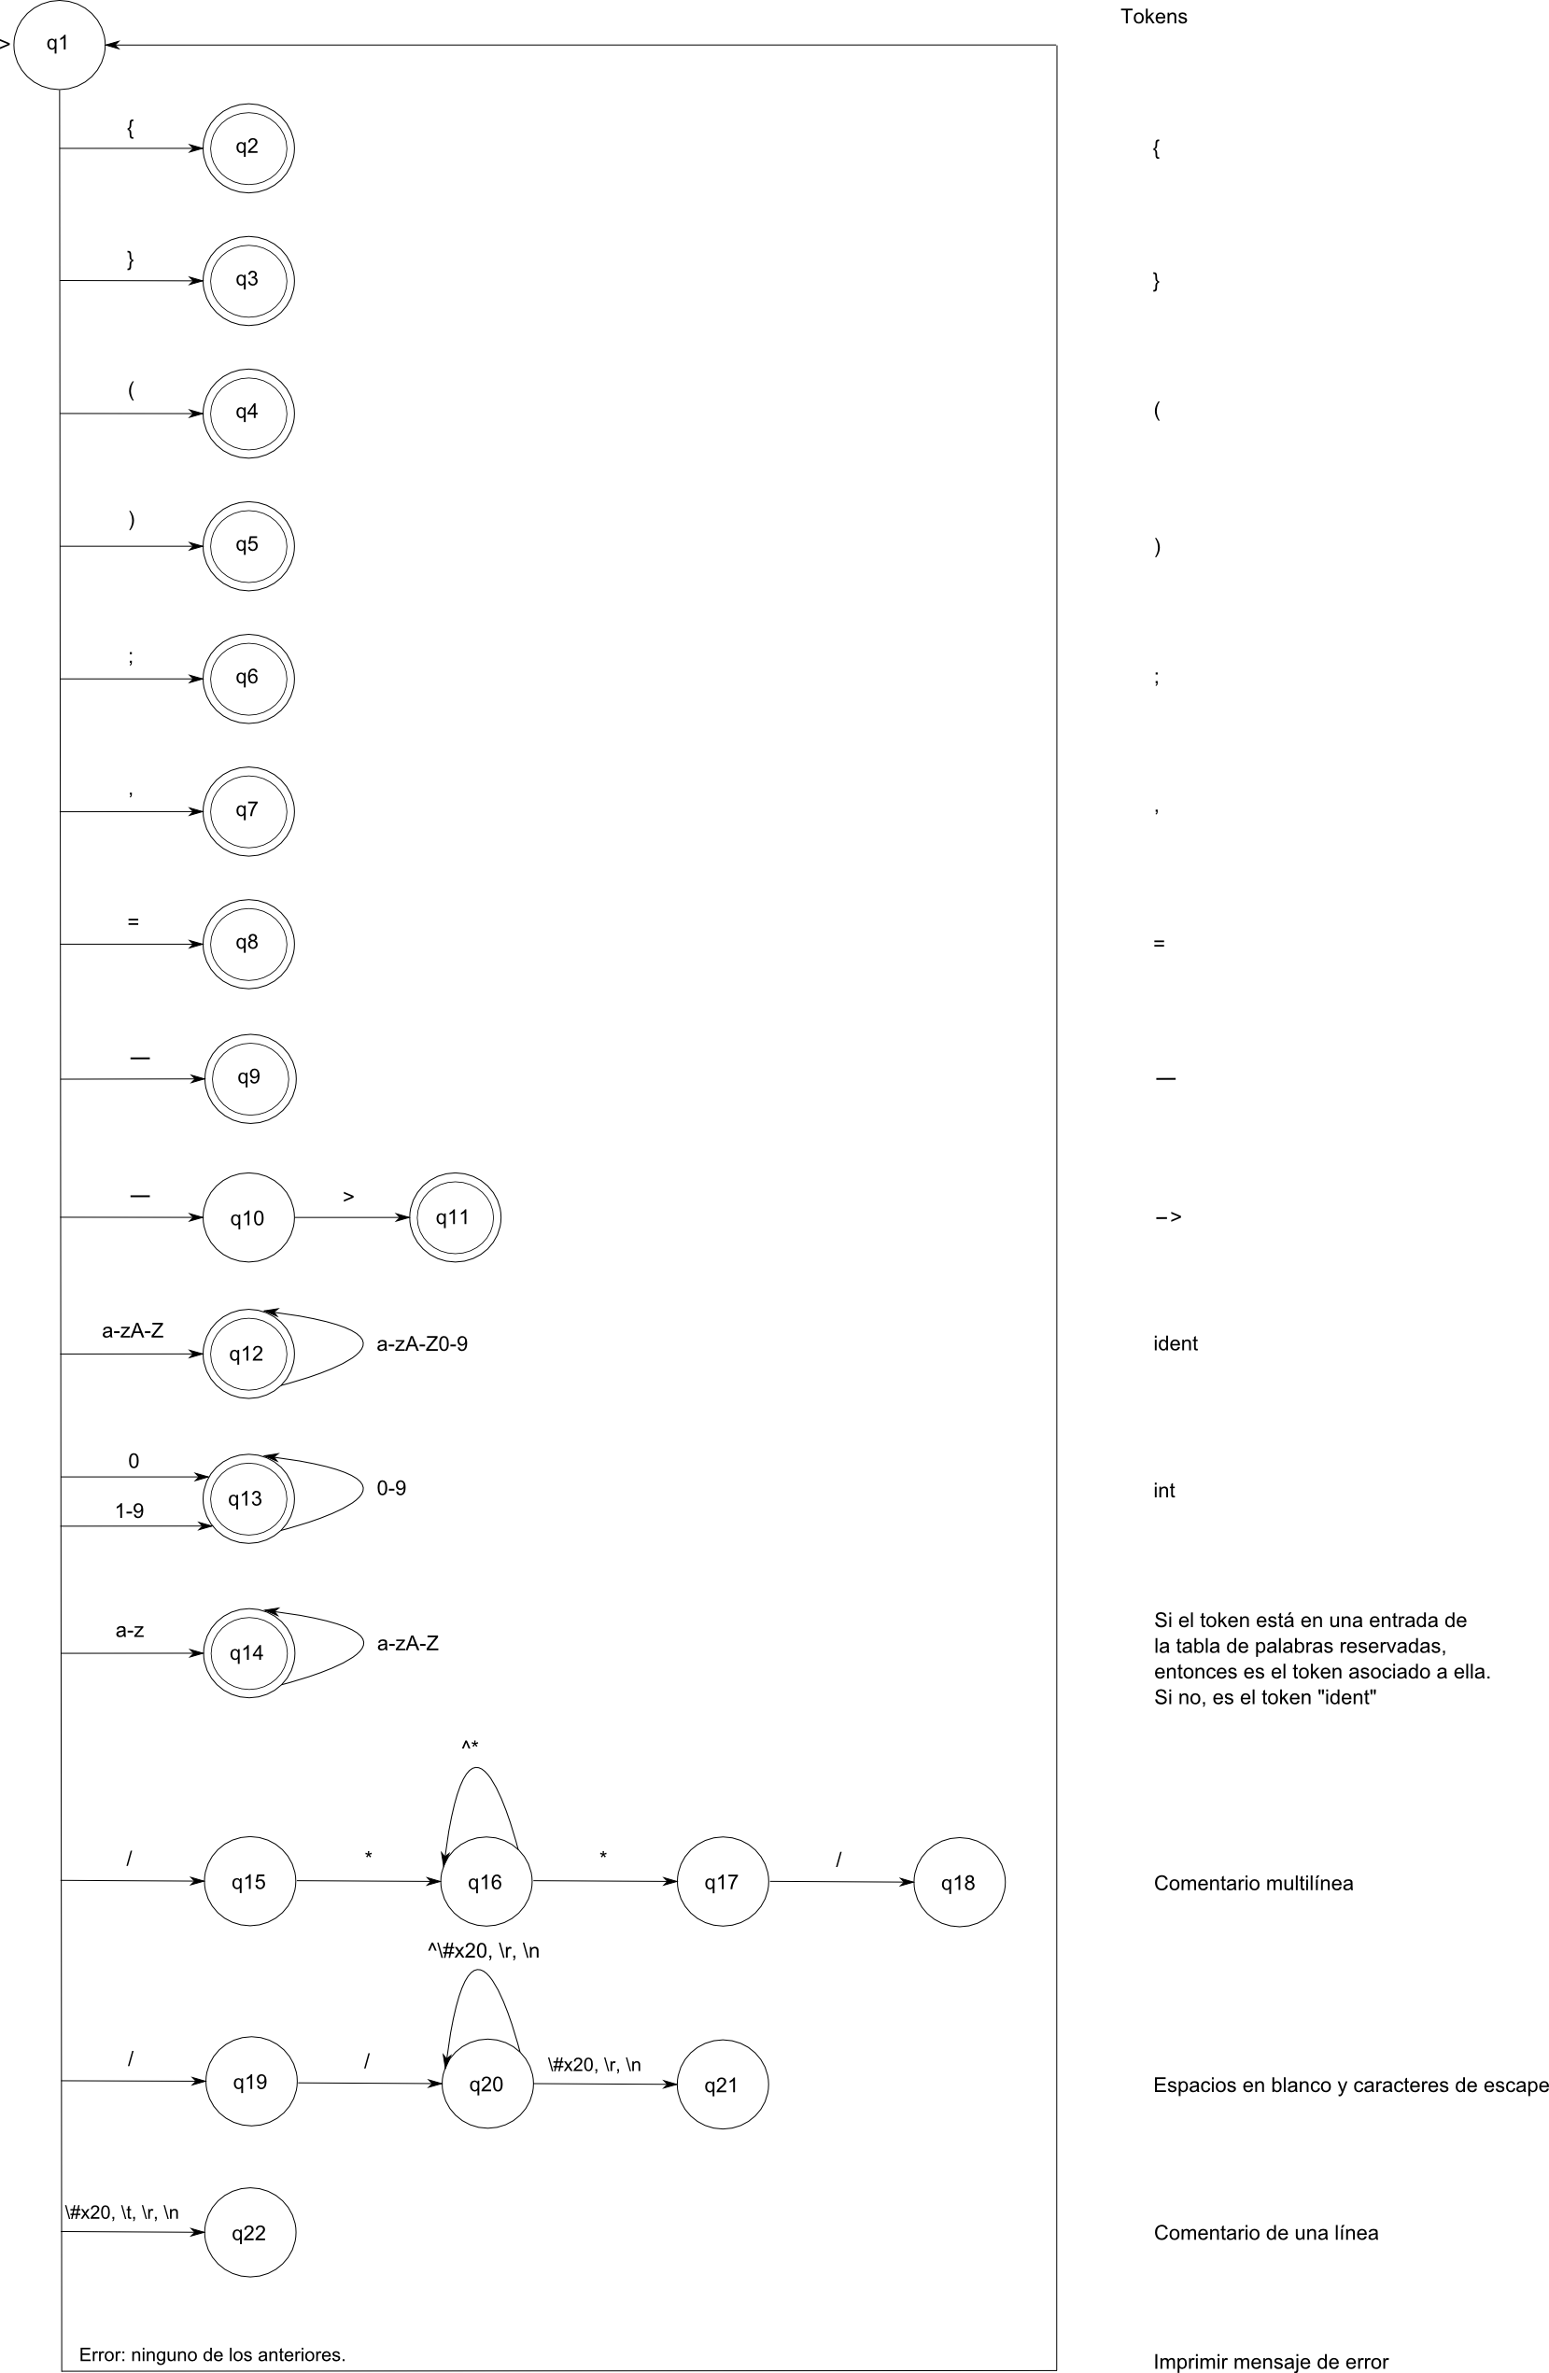
Analizador léxico

El analizador léxico (AnaLex.java) se ha generado con la herramienta JFlex y el siguiente fichero de entrada analex.flex:

/* Codigo de usuario */

class Utility {
public static final String Keywords[] = {"graph","node","edge","op","minimumSpanningTree","shortestPath","union"};
public static final String errorMsg[] = {
"Identificador no valido"
};

public static int isKeyword (String cadena) {
int index = 0;
for (int i = 0; i < Keywords.length; i++) {
if (cadena.equals(Keywords[i])) index = i+1;
}
return index;
}

public static String Keyword (String cadena) {
String token = "";

if (cadena.equals("graph")) token = "graph";
else if (cadena.equals("node")) token = "node";
else if (cadena.equals("edge")) token = "edge";
else if (cadena.equals("op")) token = "op";
else if (cadena.equals("minimumSpanningTree")) token = "operadorBinario";
else if (cadena.equals("shortestPath")) token = "operadorBinario";
else if (cadena.equals("union")) token = "operadorQuinario";
else System.out.println (":: ERROR. El lexema no se encuentra asociado a ningun token.");

return token;

}

public static String errorMsg (int error) {
return errorMsg[error];
}

}

/*class Main {
public static void main (String argv[]) {
if (argv.length == 0) {
System.out.println("Uso : java AnaLex <inputfile1> [<inputfile2> <inputfile3> ...]");
}
else {
for (int i = 0; i < argv.length; i++) {
AnaLex scanner = null;
try {
scanner = new AnaLex( new java.io.FileReader(argv[i]) );
System.out.println ("Analizando fichero "+argv[i]);
while ( !scanner.zzAtEOF ) scanner.yylex();
}
catch (java.io.FileNotFoundException e) {
System.out.println("File not found : \""+argv[i]+"\"");
}
catch (java.io.IOException e) {
System.out.println("IO error scanning file \""+argv[i]+"\"");
System.out.println(e);
}
catch (Exception e) {
System.out.println("Unexpected exception:");
e.printStackTrace();
}
}
}
}
}*/

%%

/* Seccion de opciones y declaraciones */

%class AnaLex
%standalone
%line
%column
%switch
%states COMMENT, COMMENTM

%{
public static final int ERROR_MSG_IDENT = 0;

/* public static final int ERROR_MSG_COMMENTM = 1;
public static final int ERROR_MSG_PARENT = 2;
public static final int ERROR_MSG_BRACKET = 3;
*/

%}

/* Macros */

LineTerminator = \r | \n | \r\n
WhiteSpace = {LineTerminator} | [\t\f] | " "

%%

<YYINITIAL> {
"//" { yybegin(COMMENT); }
"/*" { yybegin(COMMENTM); }
[a-z][a-zA-Z]* {
int index = 0;
if ((index = Utility.isKeyword(yytext())) != 0) {
String Keyword = new String();
Keyword = Utility.Keyword(yytext());
if (Keyword.equals(yytext())) {
System.out.println ("Token reconocido: "+Keyword+" id(14) Linea: " +(yyline+1)+" Columna: "+(yycolumn+1));
} else {
System.out.println ("Token reconocido: "+Keyword+" id(14) Lexema: "+yytext()+" Linea: " +(yyline+1)+"

Columna: "+(yycolumn+1));
}
} else {
System.out.println("Token reconocido: ident id(12) Lexema: "+yytext()+" Linea: " +(yyline+1)+" Columna:

"+(yycolumn+1));
}
}
"{" { System.out.println("Token reconocido: { id(2) Linea: " +(yyline+1)+" Columna: "+(yycolumn+1)); }
"}" { System.out.println("Token reconocido: } id(3) Linea: " +(yyline+1)+" Columna: "+(yycolumn+1)); }
"(" { System.out.println("Token reconocido: ( id(4) Linea: " +(yyline+1)+" Columna: "+(yycolumn+1)); }
")" { System.out.println("Token reconocido: ) id(5) Linea: " +(yyline+1)+" Columna: "+(yycolumn+1)); }
";" { System.out.println("Token reconocido: ; id(6) Linea: " +(yyline+1)+" Columna: "+(yycolumn+1)); }
"," { System.out.println("Token reconocido: , id(7) Linea: " +(yyline+1)+" Columna: "+(yycolumn+1)); }
"=" { System.out.println("Token reconocido: = id(8) Linea: " +(yyline+1)+" Columna: "+(yycolumn+1)); }
"-" { System.out.println("Token reconocido: - id(9) Linea: " +(yyline+1)+" Columna: "+(yycolumn+1)); }
"->" { System.out.println("Token reconocido: -> id(11) Linea: " +(yyline+1)+" Columna: "+(yycolumn+1)); }
[a-zA-Z][a-zA-Z0-9]* { System.out.println("Token reconocido: ident id(12) Lexema: "+yytext()+" Linea: " +(yyline+1)+" Columna: "+(yycolumn+1)); }
0 | [1-9][0-9]* { System.out.println("Token reconocido: int id(13) Lexema: "+yytext()+" Linea: " +(yyline+1)+" Columna: "+(yycolumn+1)); }
[0-9][a-zA-Z0-9]* { System.out.println(Utility.errorMsg(ERROR_MSG_IDENT)+" <"+yytext()+"> Linea: "+(yyline+1)+" Columna: "+(yycolumn+1)); }
{WhiteSpace} { }
. { System.out.println("Expresion ilegal <"+yytext()+"> Linea: "+(yyline+1)+" Columna: "+(yycolumn+1)); }

}

<COMMENT> {
{LineTerminator} { yybegin(YYINITIAL); }
. { }

}

<COMMENTM> {
"*/" { yybegin(YYINITIAL); }
. { }

}

Cabe destacar las siguientes características del analizador léxico:
- En la Sección de código de usuario se ha implementado una clase Utility en la cual mantendremos la tabla de palabras reservadas y una tabla de errores, así como las funciones correspondientes a la comprobación de una cadena en la tabla de palabras reservadas, devolver el token de una palabra reservada, e imprimir mensajes de error.

- En el Sección de opciones y declaraciones se observa que:
  - El nombre de la clase que se genera es AnaLex.
  - El analizador léxico es autónomo (standalone).
  - Está implementado por medio de bloques switch.
  - Tiene dos estados adicionales para el tratamiento de estados mono-línea y multi-línea.

- En la Sección de reglas léxicas se puede observar la definición de los estados declarados en la sección anterior así como la definición del estado YYINITIAL. Es importante observar también la inclusión de la regla léxica [0-9][a-zA-Z0-9]* que reconoce identificadores no válidos.
Ejemplo de cadena perteneciente al lenguaje

/* Ejemplo de un grafo no dirigido y no valorado */
graph Grafo1 {
node A, B;
edge X;

X = A - B;

op shortestPath (A, E);
op minimumSpanningTree (D);
};

Token reconocido: graph id(14) Linea: 2 Columna: 1
Token reconocido: ident id(12) Lexema: Grafo1 Linea: 2 Columna: 7
Token reconocido: { id(2) Linea: 2 Columna: 14
Token reconocido: node id(14) Linea: 3 Columna: 2
Token reconocido: ident id(12) Lexema: A Linea: 3 Columna: 7
Token reconocido: , id(7) Linea: 3 Columna: 8
Token reconocido: ident id(12) Lexema: B Linea: 3 Columna: 10
Token reconocido: ; id(6) Linea: 3 Columna: 11
Token reconocido: edge id(14) Linea: 4 Columna: 2
Token reconocido: ident id(12) Lexema: X Linea: 4 Columna: 7
Token reconocido: ; id(6) Linea: 4 Columna: 8
Token reconocido: ident id(12) Lexema: X Linea: 6 Columna: 2
Token reconocido: = id(8) Linea: 6 Columna: 4
Token reconocido: ident id(12) Lexema: A Linea: 6 Columna: 6
Token reconocido: - id(9) Linea: 6 Columna: 8
Token reconocido: ident id(12) Lexema: B Linea: 6 Columna: 10
Token reconocido: ; id(6) Linea: 6 Columna: 11
Token reconocido: op id(14) Linea: 8 Columna: 2
Token reconocido: operadorBinario id(14) Lexema: shortestPath Linea: 8 Columna: 5
Token reconocido: ( id(4) Linea: 8 Columna: 18
Token reconocido: ident id(12) Lexema: A Linea: 8 Columna: 19
Token reconocido: , id(7) Linea: 8 Columna: 20
Token reconocido: ident id(12) Lexema: E Linea: 8 Columna: 22
Token reconocido: ) id(5) Linea: 8 Columna: 23
Token reconocido: ; id(6) Linea: 8 Columna: 24
Token reconocido: op id(14) Linea: 9 Columna: 2
Token reconocido: operadorBinario id(14) Lexema: minimumSpanningTree Linea: 9 Columna: 5
Token reconocido: ( id(4) Linea: 9 Columna: 25
Token reconocido: ident id(12) Lexema: D Linea: 9 Columna: 26
Token reconocido: ) id(5) Linea: 9 Columna: 27
Token reconocido: ; id(6) Linea: 9 Columna: 28
Token reconocido: } id(3) Linea: 10 Columna: 1
Token reconocido: ; id(6) Linea: 10 Columna: 2

Ejemplo de cadena no perteneciente al lenguaje

/* Ejemplo de un grafo dirigido y valorado */
graph 999Grafo2 {
node 0A, B0;
edge X(7);

X += A - B;

op shortestPath (A, F);
op minimumSpanningTree (E);
};

Token reconocido: graph id(14) Linea: 2 Columna: 1
Identificador no valido <999Grafo2> Linea: 2 Columna: 7
Token reconocido: { id(2) Linea: 2 Columna: 17
Token reconocido: node id(14) Linea: 3 Columna: 2
Identificador no valido <0A> Linea: 3 Columna: 7
Token reconocido: , id(7) Linea: 3 Columna: 9
Token reconocido: ident id(12) Lexema: B0 Linea: 3 Columna: 11
Token reconocido: ; id(6) Linea: 3 Columna: 13
Token reconocido: edge id(14) Linea: 4 Columna: 2
Token reconocido: ident id(12) Lexema: X Linea: 4 Columna: 7
Token reconocido: ( id(4) Linea: 4 Columna: 8
Token reconocido: int id(13) Lexema: 7 Linea: 4 Columna: 9
Token reconocido: ) id(5) Linea: 4 Columna: 10
Token reconocido: ; id(6) Linea: 4 Columna: 11
Token reconocido: ident id(12) Lexema: X Linea: 6 Columna: 2
Expresion ilegal <+> Linea: 6 Columna: 4
Token reconocido: = id(8) Linea: 6 Columna: 5
Token reconocido: ident id(12) Lexema: A Linea: 6 Columna: 7
Token reconocido: - id(9) Linea: 6 Columna: 9
Token reconocido: ident id(12) Lexema: B Linea: 6 Columna: 11
Token reconocido: ; id(6) Linea: 6 Columna: 12
Token reconocido: op id(14) Linea: 8 Columna: 2
Token reconocido: operadorBinario id(14) Lexema: shortestPath Linea: 8 Columna: 5
Token reconocido: ( id(4) Linea: 8 Columna: 18
Token reconocido: ident id(12) Lexema: A Linea: 8 Columna: 19
Token reconocido: , id(7) Linea: 8 Columna: 20
Token reconocido: ident id(12) Lexema: F Linea: 8 Columna: 22
Token reconocido: ) id(5) Linea: 8 Columna: 23
Token reconocido: ; id(6) Linea: 8 Columna: 24
Token reconocido: op id(14) Linea: 9 Columna: 2
Token reconocido: operadorBinario id(14) Lexema: minimumSpanningTree Linea: 9 Columna: 5
Token reconocido: ( id(4) Linea: 9 Columna: 25
Token reconocido: ident id(12) Lexema: E Linea: 9 Columna: 26
Token reconocido: ) id(5) Linea: 9 Columna: 27
Token reconocido: ; id(6) Linea: 9 Columna: 28
Token reconocido: } id(3) Linea: 10 Columna: 1
Token reconocido: ; id(6) Linea: 10 Columna: 2

